ZARZĄDZENIE Nr 12/2023
Regionalnego Dyrektora Ochrony Środowiska w Kielcach
z dnia 30 czerwca 2023 r.

w sprawie wyznaczenia miejsc zbioru nasion modrzewia europejskiego Larix decidua i świerka pospolitego Picea abies

Na podstawie art. 15 ust. 1 pkt 13 ustawy z dnia 16 kwietnia 2004r. o ochronie przyrody (Dz. U. z 2022 poz. 916, poz. 1726, poz. 2375 i poz. 2185) zarządza się co następuje:
§ 1 Wyznacza się w rezerwacie przyrody Bliżyn – Koplania Ludwik miejsca zbioru nasion modrzewia europejskiego Larix decidua w oddziale 160 a-00 i 159 a-01 oraz świerka pospolitego Picea abies w oddziale 135 i-00 i 135 j-00 leśnictwo Świnia Góra, Nadleśnictwo Suchedniów.
§ 2 Miejsca, o których mowa w § 1 przedstawia tabela oraz mapa stanowiące załącznik do zarządzenia.
§ 3 Podmiotem uprawnionym do zbioru nasion modrzewia europejskiego Larix decidua i świerka pospolitego Picea abies jest Nadleśnictwo Suchedniów ul. Bodzentyńska 16, 26-130 Suchedniów lub podmiot, któremu te prace zostaną zlecone.
§ 4 Zarządzenie wchodzi w życie z dniem podpisania.

Regionalny Dyrektor Ochrony Środowiska
w Kielcach
Aldona Sobolak

Załącznik do Zarządzenia Nr 12/2023 Regionalnego Dyrektora Ochrony Środowiska w Kielcach z dnia 30 czerwca 2023 r. w sprawie wyznaczenia miejsc zbioru nasion modrzewia europejskiego Larix decidua i świerka pospolitego Picea abies

Lp. | Gatunek drzewa matecznego | Leśnictwo | Oddział/pododdział | Współrzędne GPS
1. | Modrzew europejski Larix decidua | Świnia Góra | 160 a-00 | 51°03'11.7″N 20°42'38.4″E
2. | Modrzew europejski Larix decidua | Świnia Góra | 159 a-01 | 51°03'15.2″N 20°42'39.3″E
3. | Modrzew europejski Larix decidua | Świnia Góra | 160 a-00 | 51°03'16.4″N 20°42'35.5″E
4. | Świerk pospolity Picea abies | Świnia Góra | 135 i-00 | 51°03'42.7″N 20°42'46.7″E
5. | Świerk pospolity Picea abies | Świnia Góra | 135 j-00 | 51°03'42.6″N 20°42'43.6″E
Mapa przedstawiająca miejsca zbioru nasion modrzewia europejskiego Larix decidua i świerka pospolitego Picea abies
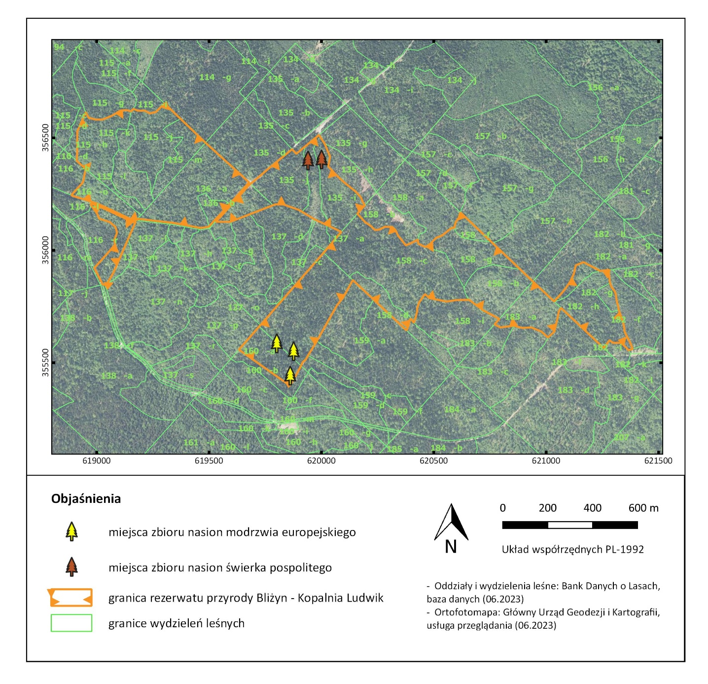

Uzasadnienie
do zarządzenia Nr 12 /2023 Regionalnego Dyrektora Ochrony Środowiska w Kielcach z dnia 30 czerwca 2023 r. w sprawie wyznaczenia miejsc zbioru nasion modrzewia europejskiego Larix decidua i świerka pospolitego Picea abies

Rezerwat przyrody Bliżyn – Kopalnia Ludwik utworzony został Zarządzeniem Regionalnego Dyrektora Ochrony Środowiska W Kielcach z dnia 6 grudnia 2022 r. w sprawie uznania za rezerwat przyrody „Bliżyn – Kopalnia Ludwik” (Dz. Urz. Woj. Święt. poz. 4865).
Rezerwat obejmuje obszar o powierzchni 92,37 ha, położony w obrębie ewidencyjnym Kopcie, na terenie gminy Bliżyn, w powiecie skarżyskim, w województwie świętokrzyskim, na gruntach Nadleśnictwa Suchedniów w leśnictwie Świnia Góra. Celem ochrony w rezerwacie jest zachowanie charakterystycznych dla Płaskowyżu Suchedniowskiego, zbliżonych do naturalnych, lasów bukowych oraz borów jodłowych, wraz z gatunkami roślin chronionych, w tym gatunków górskich, występujących na stanowiskach z widocznymi śladami pozyskania rud żelaza. Rezerwat nie posiada jeszcze ustanowionego planu ochrony ani zadań ochronnych.
Zgodnie z art. 15 ust. 1 pkt 13 ustawy z dnia 16 kwietnia 2004 r. o ochronie przyrody (t. j. Dz. U. z 2022 poz. 916 z późn. zm.), na terenie rezerwatu przyrody zabrania się zbioru dziko występujących roślin i grzybów oraz ich części za wyjątkiem miejsc wyznaczonych przez regionalnego dyrektora ochrony środowiska.
Nadleśnictwo Suchedniów wnioskiem znak ZG1.7212.11.2023 z dnia 31.05.2023 r. zwróciło się o wyrażenie zgody na zbiór nasion modrzewia i świerka z drzew matecznych w rezerwacie przyrody Bliżyn – Kopalnia Ludwik. We wniosku wskazano trzy modrzewie europejskie oraz dwa świerki, podając ich lokalizację – współrzędne GPS.

Z upoważnienia Regionalnego Dyrektora Ochrony Środowiska w Kielcach
p. o. Zastępcy Regionalnego Dyrektora Ochrony Środowiska
- Regionalnego Konserwatora Przyrody w Kielcach
Wioletta Łyżwa

